
UNIVERSITAS JAYABAYA
FAKULTAS : Ekonomi dan Bisnis
PROGRAM STUDI : Manajemen /Akuntansi

BUKU AJAR
MANAJEMEN STRATEGI E BISNIS
BER-ISBN
PENGAMPU OLEH : ABDUL MANAP

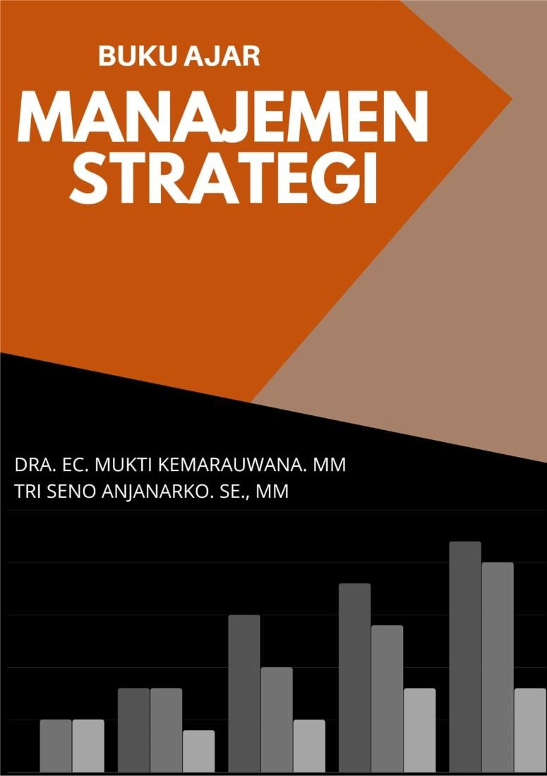
E BISNIS
Abdul Manap, S.E., M.M., M.B.A, Ph.D.

